№４３【展開例】中学生（学習）学習と部活動の両立
「勉強と部活動の両立をどう支援する？」
＜ねらい＞
部活動に取り組んで疲れている子どもに接する場面を想定した親と子に分かれての役割演技や話合いをとおして、子どもの家庭での様子について情報交換するとともに、勉強と部活動の両立について自分なりの考えをもち、親としてどう関わっていくかを考えることができる。

＜準備するもの＞
・ワークシート （・ペープサート ・私のプチ改革（※））

時間 | 進め方（発問等） | 留意点
３分 | ＜ねらいの確認＞  これから、ワクわく子育てトーキングを始めます。今日のテーマは「勉強と部活動の両立」です。勉強と部活動の両立をどのようにとらえるのか、そして子どもの勉強と部活動の両立にむけて親としてどのように支援していくのか、皆さんで一緒に考えたいと思います。 | ・はじめに今回のテーマを示し、参加者にプログラムのねらいを意識させる。  ・ファシリテーターは講師ではないので、自己開示をしながら一緒に考えるというスタンスをとる。  ・３つの約束（参加、尊重、守秘）の説明をする。
１５ 分 | ＜アイスブレイク＞  - 【全体で】バースデーライン  （しゃべらず、ジェスチャー等で誕生日順に円を作ります。）  ラインを４人ずつに区切って、４人グループを作る。  - 【グループで】チェーン自己紹介  （自分の名前と今日の昼食のメニューを簡単に言う。次の人は、お昼に○○を食べた△△さんの隣の□□、というように付け足して自分を紹介します。） | ・はじめは、座席は自由席とし、バースデーラインをする。円ができたら、答え合わせを行う。誕生日順で並べていたら大きな拍手で盛り上げる。途中、間違えがあったら笑顔で対応し、移動も認める。  ・「自分で作ってきたおにぎりを食べた○○です。」というような定型を示す。
１５ 分 | ＜ワーク＞  ・エピソードを読み、場面を確認する。  ◇あなたがお母さん（お父さん）の立場だったらどうしますか。言いたいこと、やりたいことをメモしましょう。  ◇２人組になって、メモをもとにお母さん（お父さん）とＡさんに分かれて役割演技をしてみましょう。 | ・登場人物は中学生のＡさんとお母さん（お父さん）。  ・Ａさんは部活動で疲れてしまっている様子が見られる。  ・夕食に起きてきたAさんにお母さん（お父さん）はどう対応するか考えさせる。  ・じゃんけんで役割を決め、お母さん（お父さん）役はメモを参考に、Ａさん役はそれにアドリブで対応する。（１分間で役割を交代）
 | ◇役割演技をしてみて、感じたこと、気付いたことをメモしましょう。  ◇メモしたことをグループ内で順番に発表しましょう。  ◇グループの中でどんな感想が出ましたか？ | ・発表する順番は、司会者に一番近い人から時計回りで行う。  ・役割演技をした感想や他の参加者の感想から気付いたこと等を問いかける。
１５ 分 | ◇日頃、子どもに部活動や家庭学習の両立を支援する上で心がけていることや困っていることをメモしましょう。  ◇メモをもとにグループ内で順番に発表しましょう。  ◇どんな意見が出ましたか？ | ・自分の家庭や子どもの学習習慣や生活習慣を振り返るよう指示する。  ・グループで、各家庭の工夫について情報交換したり、悩みに対してアドバイスしあったりする。  ・ファシリテーターは、全員が安心して参加できるよう話合いの様子をよく見て、適切な声かけをする。  ・参加者が各家庭の様子を聞くことで、気付きや学びを得たり、悩みを共有し参加者同士一体感を感じたりできるようにする。  ・子どもとの関わり方の工夫について、発表してもらい、全体で共有する。
２分 | ＜ふりかえり＞  ◇みなさんの意見を聞いて、気付いたことや、これから取り組みたいことを１つ書いてください。 | ・参加者が学んだこと、感じたことを尊重する。

※参考・・・「私のプチ改革」と題して あて名シール等に印刷・用意し、
振り返りで使用するのも良い。（付箋を代用することもできます。）
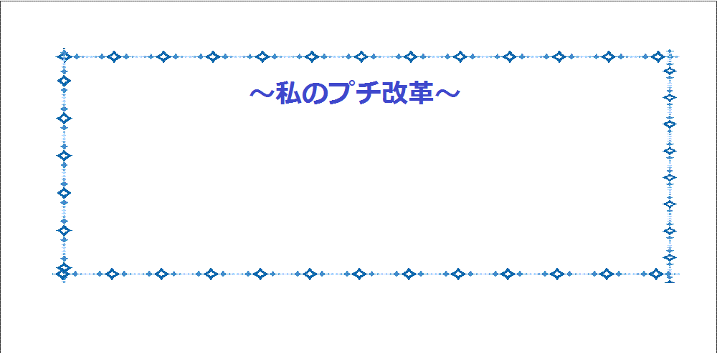

裏面がシールになっているので、いつも
目にする手帳等に貼ることもできます。

